03.05. Английский язык Тема: Будни и выходные  
Цель: развивать лексико- грамматические навыки в рамках изучаемой темы

1. Выучить предлоги времени (с опорой на видео)

<https://www.youtube.com/watch?v=fkhAPWZFeP4>

2. Записать в тетрадь правило в прикрепленном фото.

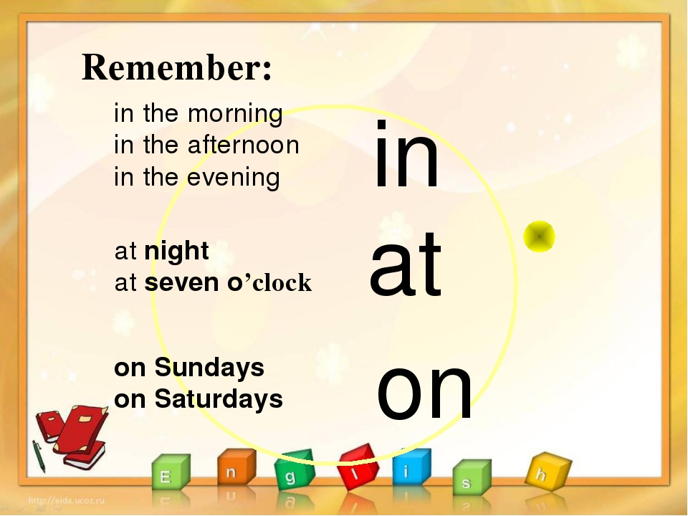

3. Выполнить упр.3 стр.58 (прослушать по видео)

<https://www.youtube.com/watch?v=3pyn_55wX9w>

4. Повторить грамматический материал Present Simple на прикрепленном фото (запись в тетради)

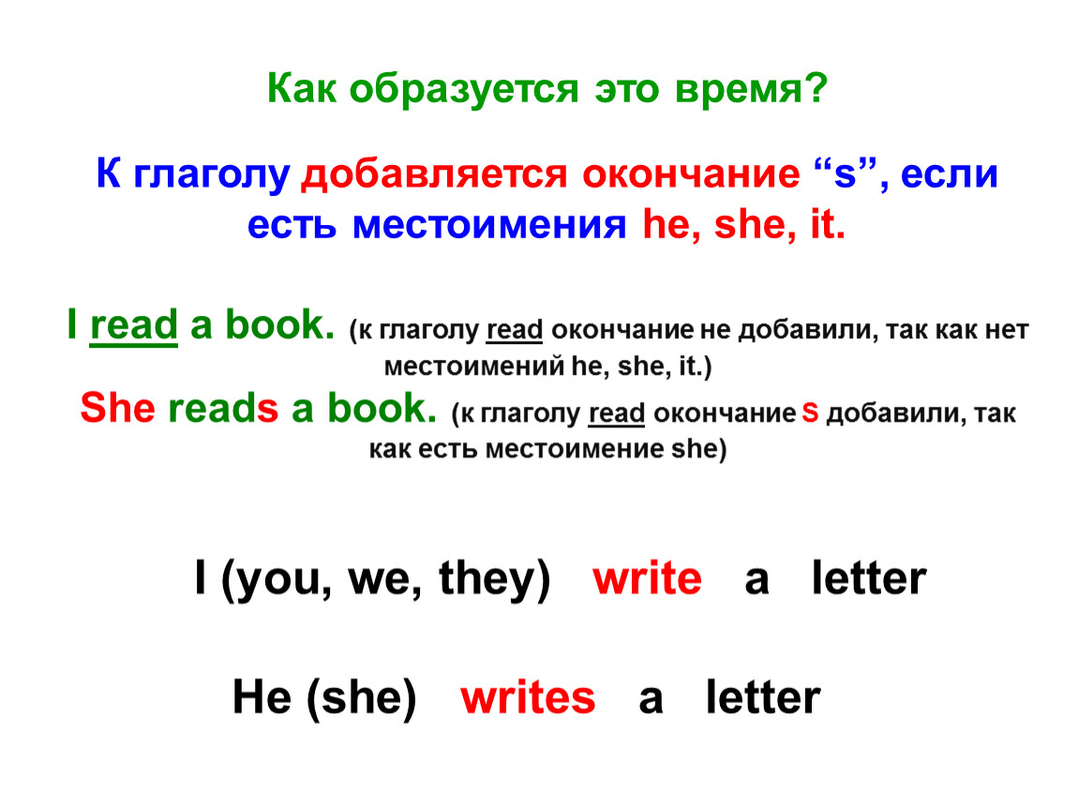

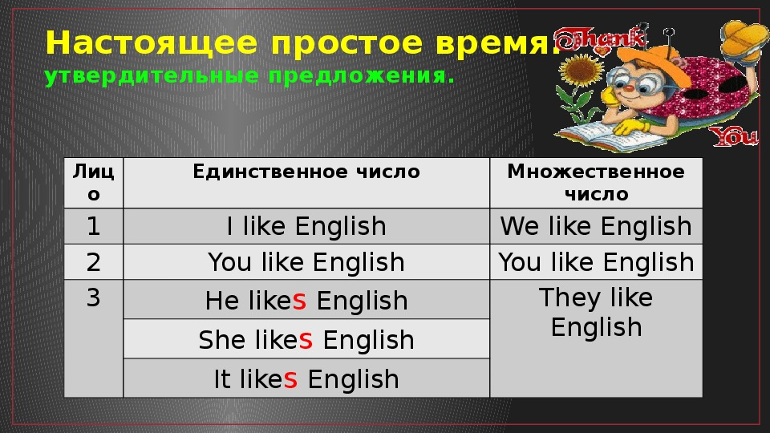

5. Домашнее задание: выполнить упр.4 стр.58 ( по образцу в вопросе меняете get up на другие действия из упр.3 стр.58, в ответе меняете соответствующее время):

-What time do you get up? (Во сколько ты встаешь?)

-At seven o’clock. (В семь часов.)

 Работы присылать на почту **svetlanalashina@mail.ru**